Кроссворд по теме
«Инструменты и инвентарь садовода»

Цели:
- Проверить и закрепить знания обучающихся по теме «Инструменты и инвентарь садовода».
- Развить логическое мышление.

Задачи кроссворда:
- Расширить словарный запас обучающихся в области садоводства.
- Научить обучающихся использовать полученные знания для решения практических задач.
- Развить навыки работы с определениями и описаниями.
- Стимулировать интерес к изучению инструментов и инвентаря садовода.
- Предоставить обучающимся возможность проявить свои знания и умения.

Задания для кроссворда по теме
«Инструменты и приспособления садовода»

 | Инструмент из редких зубьев,  В него вставлен черенок,  Но на них вы не вставайте,  Палкой стукнет прямо в лоб. | Грабли
 | Очень гибкая труба,  В сад по ней течёт вода.  И не шит он и не ткан –  Из резины сделан ... | Шланг
 | Есть для копки огородов  Инструмент у садоводов  Чтоб земля была как вата  Нужна для этого … | Лопата
 | Из железа тучка,  А у тучки - ручка.  Эта тучка по порядку  Полила за грядкой грядку. | Лейка
 | Кланяется, кланяется,  Придёт домой — растянется. | Топор
 | Что, коснувшись древесины,  Клёна, тополя, осины  Своей зубастой пастью  Разделит ствол на части? | Пила
 | До чего добра хозяйка!  Работяга, не лентяйка,  В огороде всё окучит,  Подрыхлит, коль не наскучит.  Вся в делах. Вот, торопыга,  Эта дачная... | Мотыга
 | 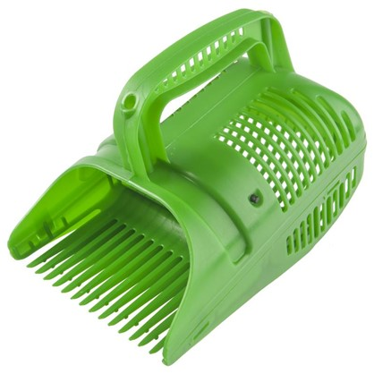  Что это за садовый помощник? (Демонстрация инструмента) | Пылесос для газона  Ловушка для грызунов  Приспособление для сбора ягод
 | Как называется этот инструмент?  (Демонстрация инструмента)  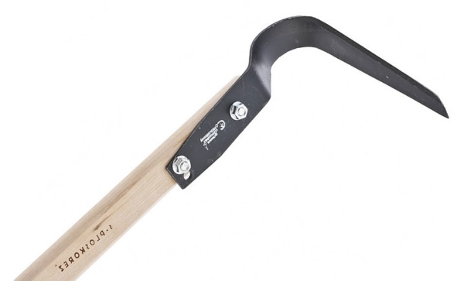 | Узкая мотыга  Плоскорез  Пололка
 | А этот инструмент помогает... (Демонстрация инструмента)  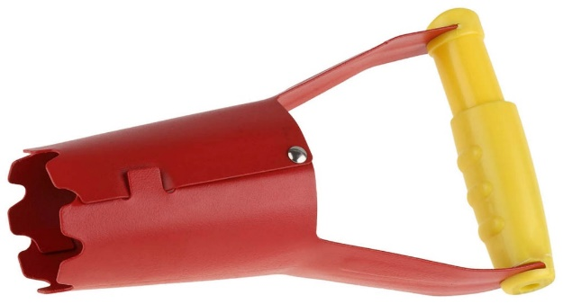 | Снимать урожай  Полоть  Сажать
 | С помощью этого приспособления...  (Демонстрация инструмента)  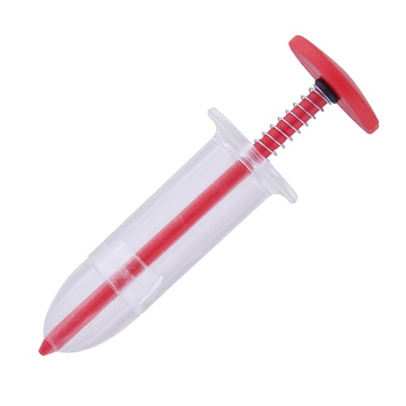 | Берут пробу воды  Сеют семена  Разводят удобрения
 | С таким помощником легко...  (Демонстрация карточки с фотографией инструмента)  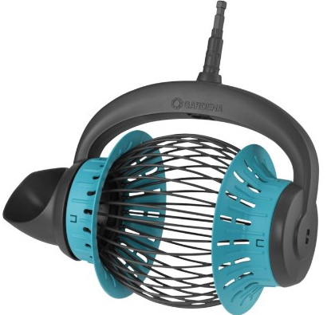 | Собрать падалицу (опавшие яблоки, груши...)  Посеять газон  Удобрить грядку
 | А это, конечно же...  (Демонстрация карточки с фотографией инструмента)  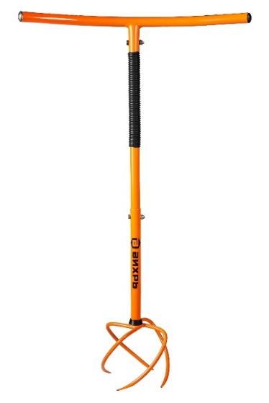 | Дёрносниматель  Ручной культиватор  Циркулярные грабли
 | Вот такой красавец...  (Демонстрация инструмента)  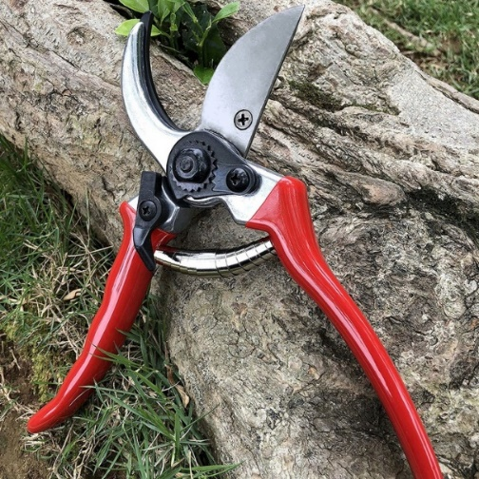 | Секатор  Сучкорез
 | А этот маленький помощник называется...  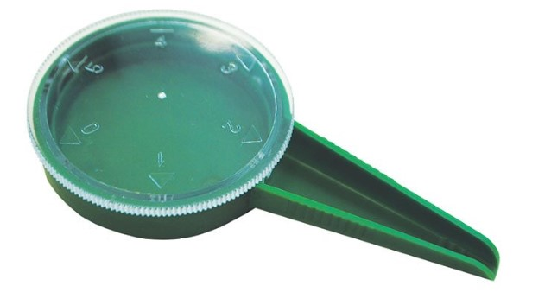  (Демонстрация инструмента) | Сеялка мини  Капельный удобритель  Измеритель диаметра лунки
 | Это чудо науки и техники...  (Демонстрация карточки с фотографией инструмента)  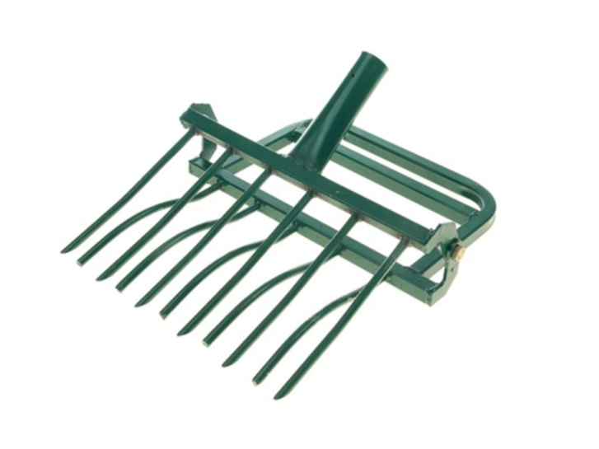 | Двойные грабли  Маркер для посева редиса  Чудо-лопата
 | Это профессиональный...  (Демонстрация карточки с фотографией инструмента)  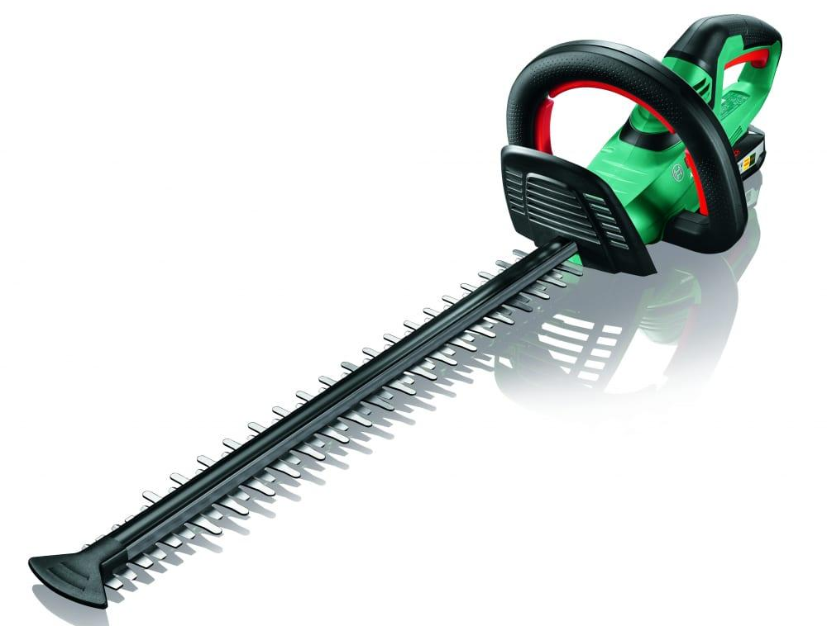 | Корчеватель пней  Сучкорез  Кусторез
 | Знаете ли Вы, как называется этот инструмент и для чего он применяется?  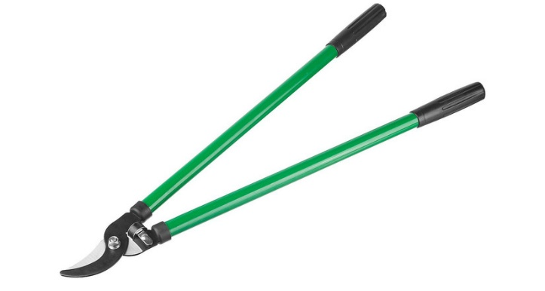  (Демонстрация инструмента) | Секатор  Ножницы по металлу  Сучкорез  Ножницы

